**A partir del siguiente** [**archivo**](https://gist.github.com/DavidBernalGonzalez/34583caa17248441ef5b809ce34095e8) **realiza lo siguiente:  
1. Selecciona todos los elementos**

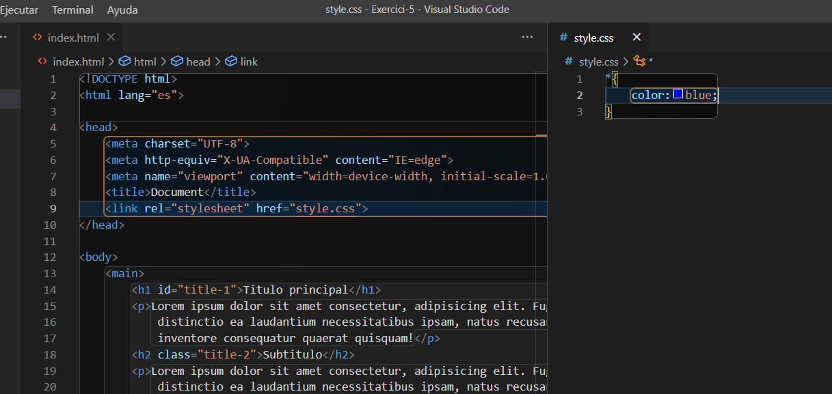

**2. Selecciona todos los elementos que sean de tipo P**

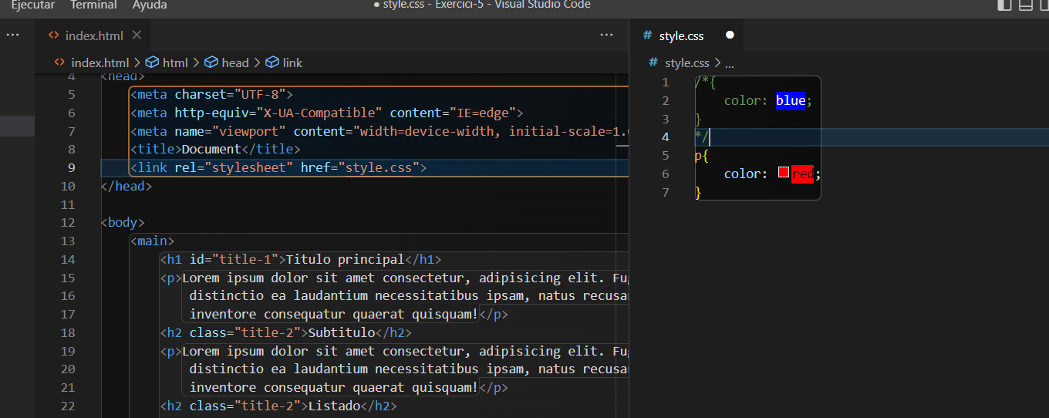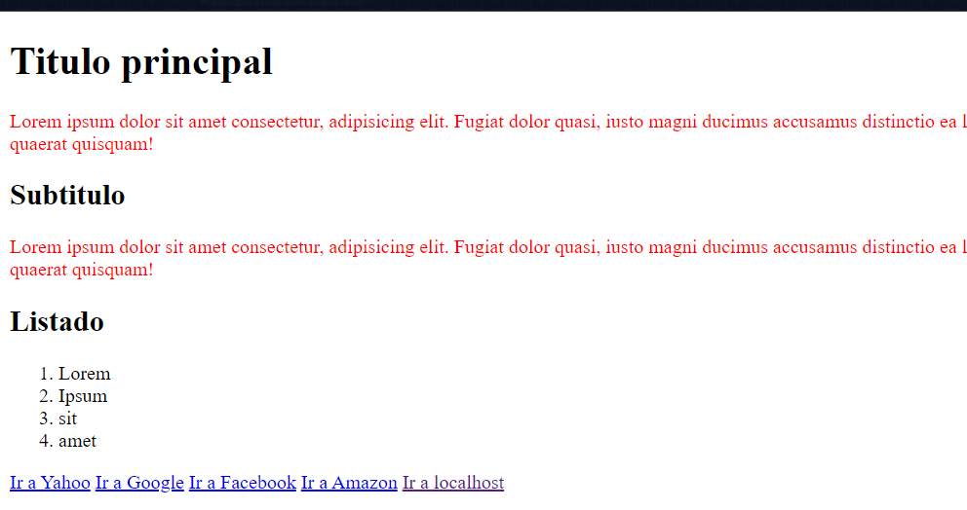

**3. Selecciona el elemento con ID title-1**

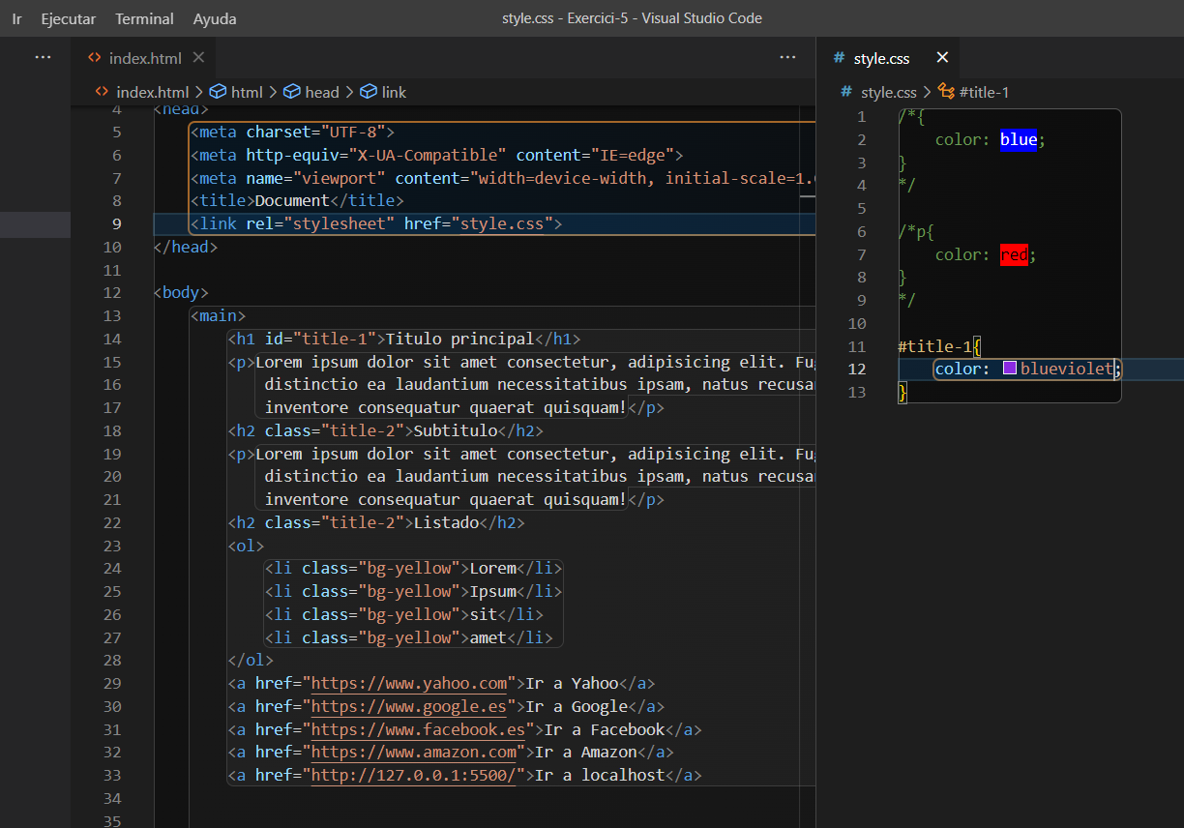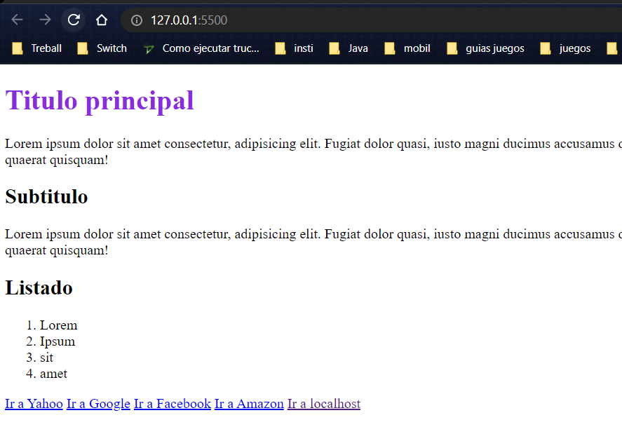

**4. Selecciona todos los elementos que pertenezca a la clase .bg-yellow**

**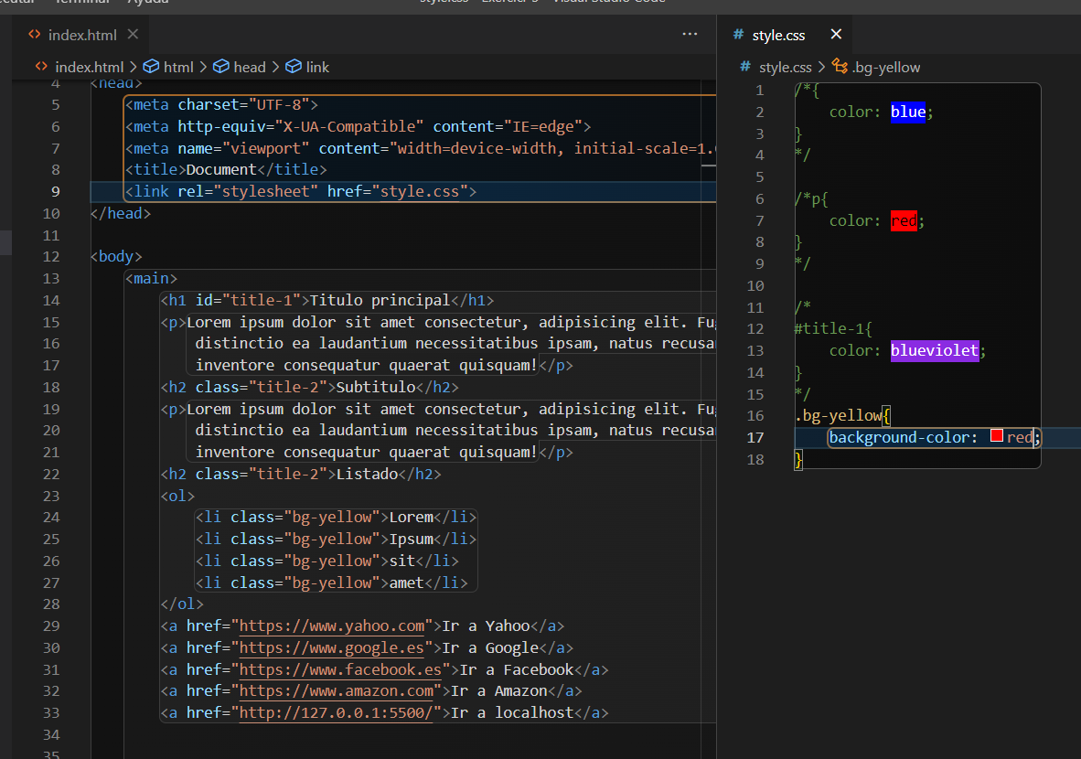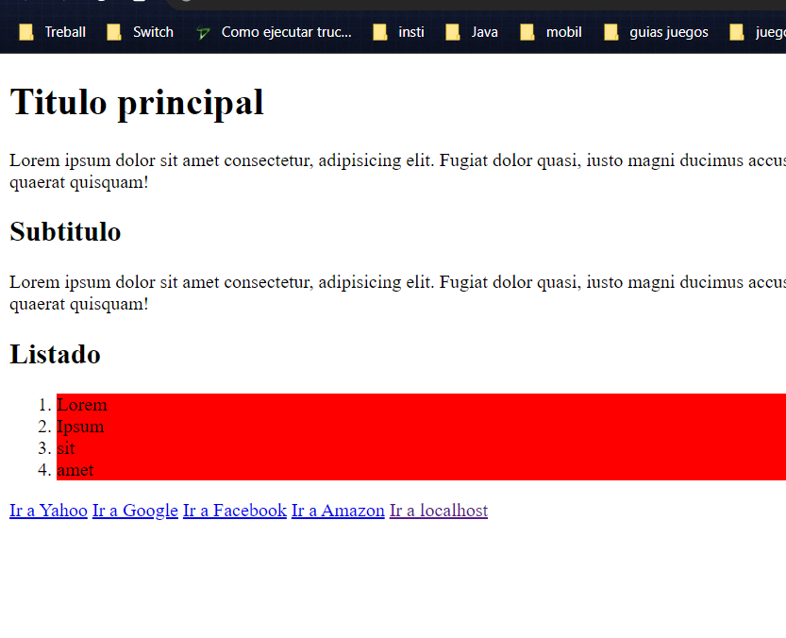  
5. Selecciona todos los elementos que tengan el atributo ID**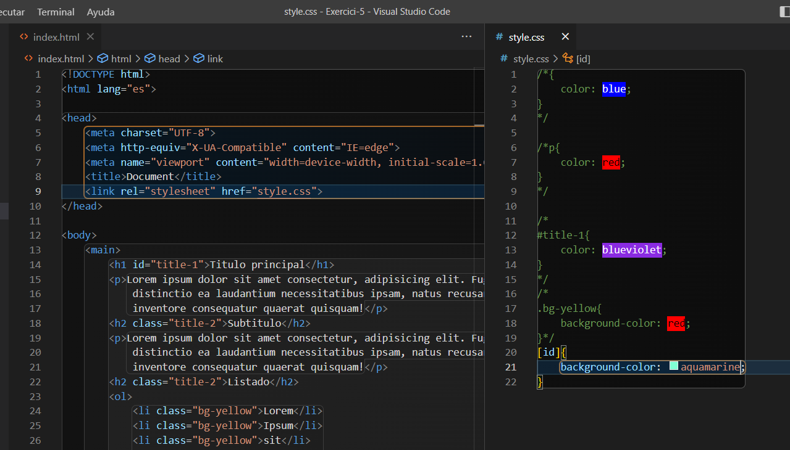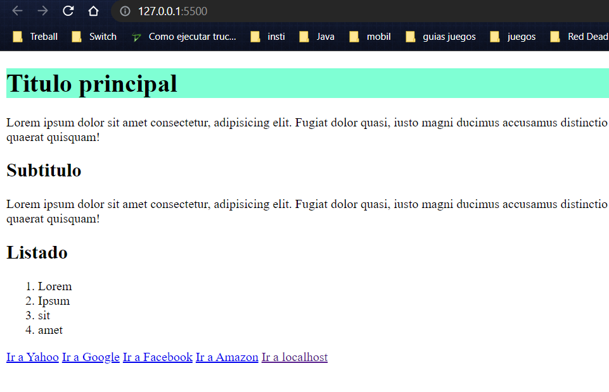

**6. Selecciona todos los elementos que tengan el atributo ID y como valor title-1**

**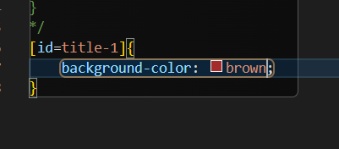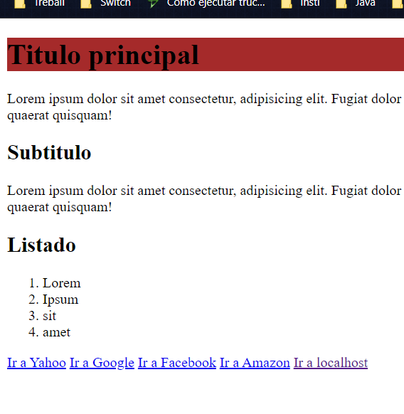  
7. Selecciona todos los elementos que tengan el atributo HREF con un valor** [**https://www.yahoo.com**](https://www.yahoo.com)

**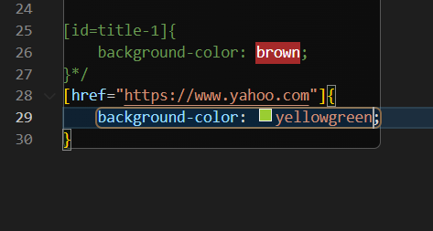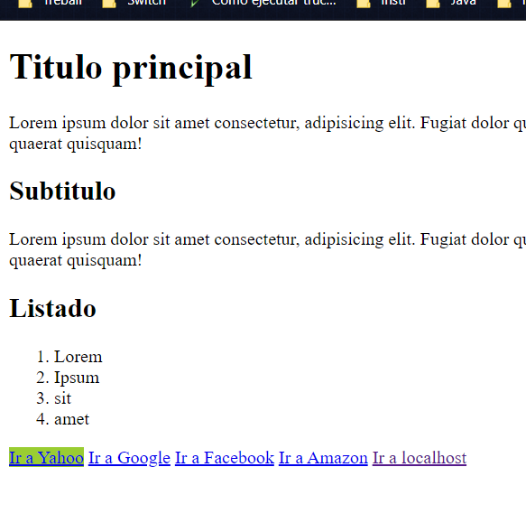  
8. Selecciona todos los elementos que tengan el atributo class con un valor que empiece por title**

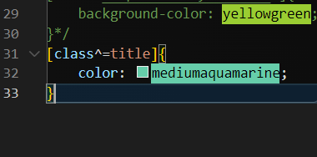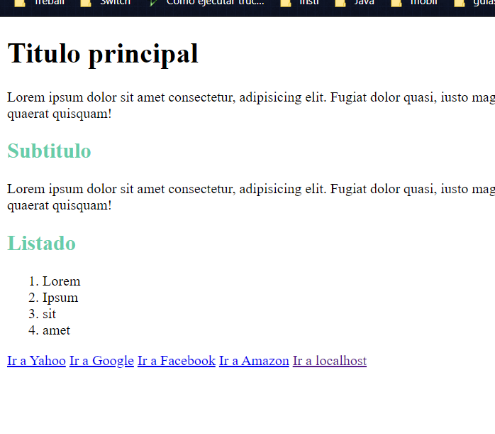

**9. Selecciona todos los elementos que tengan el atributo HREF y que acaben en .com**

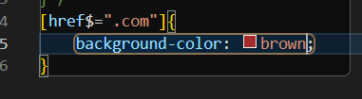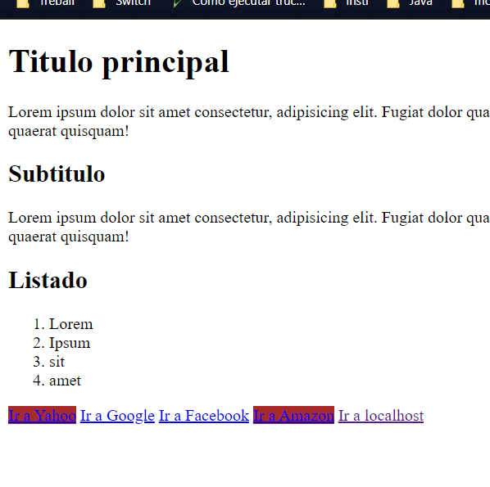

**10. Selecciona todos los elementos que tengan el atributo class con un valor title, title-1, title-2...**

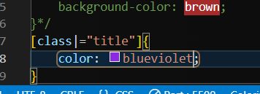

**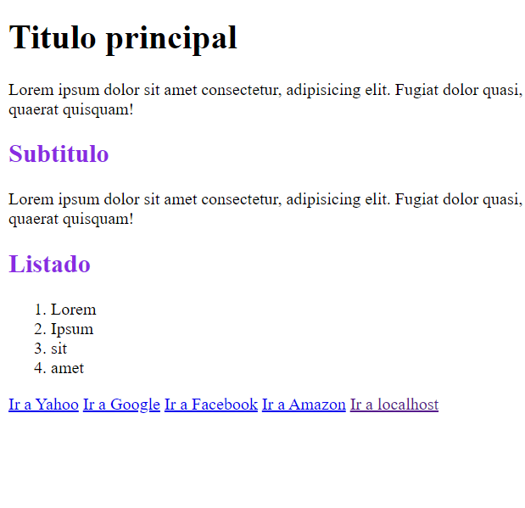  
11. Selecciona todos los elementos que tengan un atributo href y cuyo valor contenga 127**

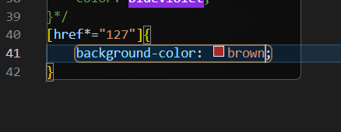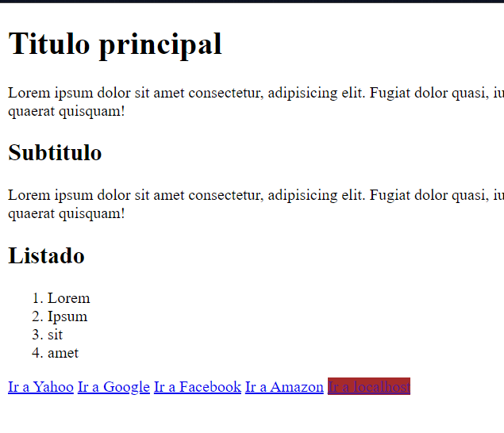

**12. Selecciona todos los elementos que tengan el atributo href y cuyo valor empieze por http**

**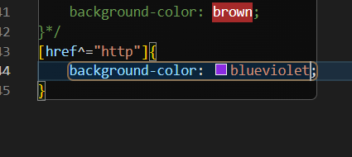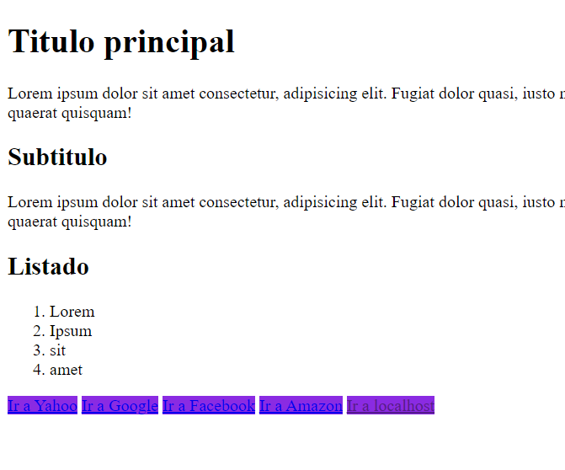  
13. Selecciona los elementos que sean A, P, o H1 desde una única regla CSS**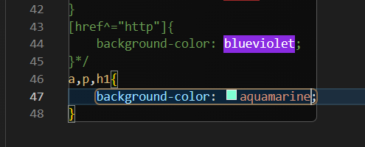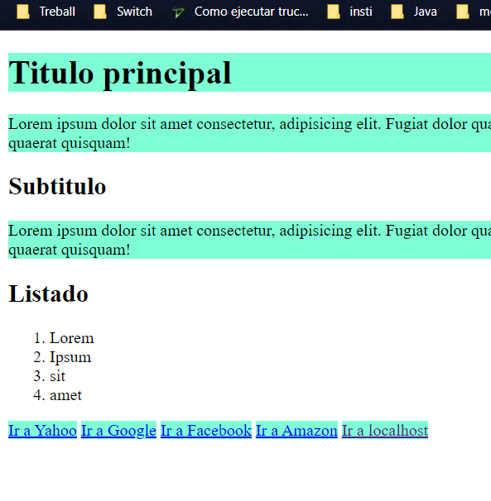

**14. Selecciona todos los elementos que pertezcan a main y que sean P**

**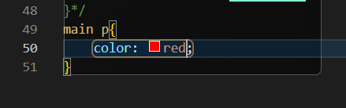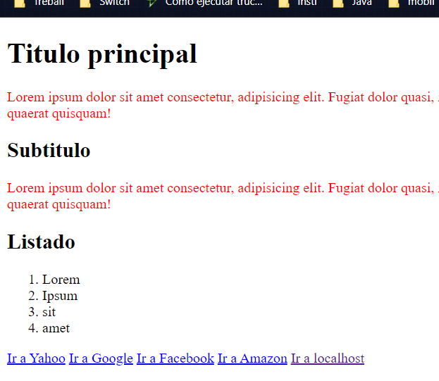  
15. Selecciona el siguiente elemento que sea hermano de H1**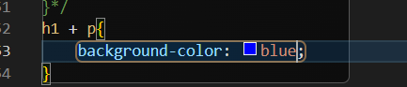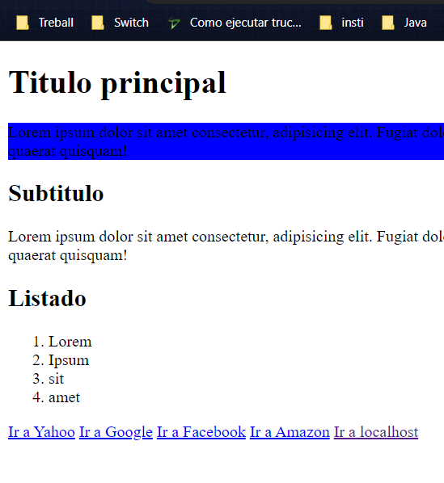

**16. Selecciona todos los elementos que sean hermanos de H1**

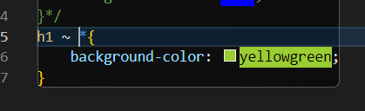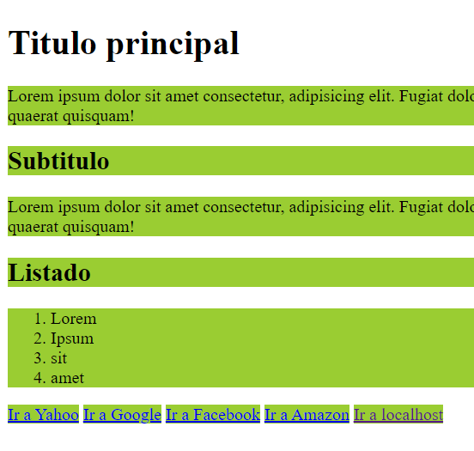

**17. Selecciona todos los elementos hijos directos de main**

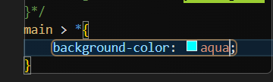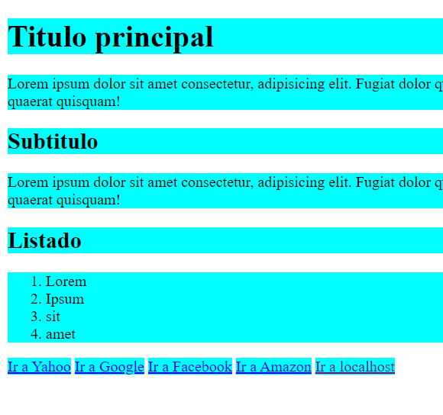

<https://gist.github.com/hegohu/94213f45f534a7e578dd0185f2b0bf3b>